Trinkgenuss mit Wurzeln
Schön, dass wir heutzutage den Wert unserer regionalen Besonderheiten wieder neu zu schätzen lernen. Denn unser Land Oberösterreich hat eine ungeahnte Mostvielfalt zu bieten.

www.unsermost.at
www.facebook.com/mostooe
www.gutesvombauernhof.at
www.genussland.at

MOST

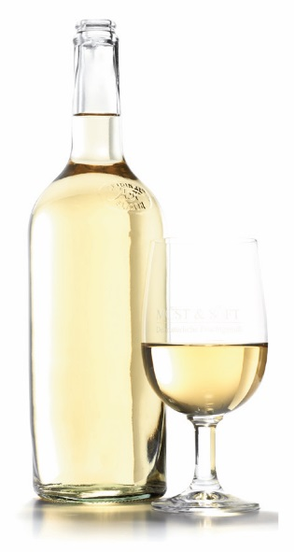

Trinkgenuss mit Wurzeln
Schön, dass wir heutzutage den Wert unserer regionalen Besonderheiten wieder neu zu schätzen lernen. Denn unser Land Oberösterreich hat eine ungeahnte Mostvielfalt zu bieten.

www.unsermost.at
www.facebook.com/mostooe
www.gutesvombauernhof.at
www.genussland.at

MOST

Mischlingsmost
Apfel-Birnen-Most, trocken
Mostbauer Muster, Musterort
Mischlingsmost
Apfel-Birnen-Most, trocken
Mostbauer Muster, Musterort
Mischlingsmost
Apfel-Birnen-Most, trocken
Mostbauer Muster, Musterort

Mischlingsmost
Apfel-Birnen-Most, trocken
Mostbauer Muster, Musterort

